Tiết 23 : Ôn tập bài hát : NGÀY ĐẦU TIÊN ĐI HỌC
Tập đọc nhạc : TĐN SỐ 7

Câu hỏi 1: Đọc tên nốt nhạc bài TĐN số 7 lưu loát
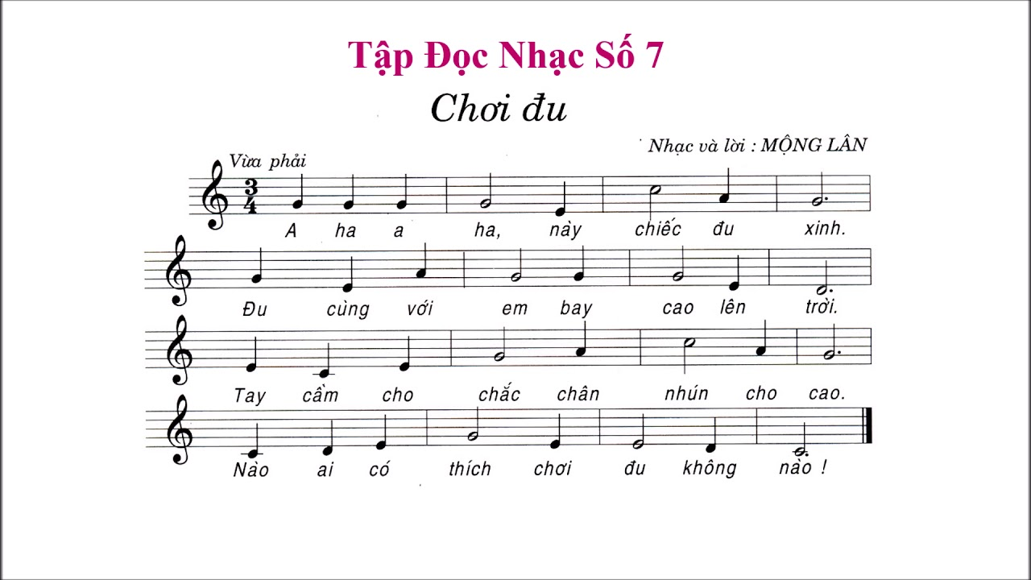

Câu hỏi 2: Tập đọc nhạc kết hợp cao độ và trường độ
*Gợi ý: Hs tự thực hành theo phương pháp thầy thường hướng dẫn trên lớp.
- Hs đọc bài theo đường link: https://www.youtube.com/watch?v=c_B8TMiVXOw

-----HẾT----

